“ENTRA EN XARXA”

Autor: AGORA

Resumen

Entra en Xarxa es un proyecto desarrollado por la asociación Casal dels Infants del Raval enclavada en Barcelona. El objetivo principal del proyecto es trabajar la inserción laboral del colectivo de chicas inmigrantes mediante el uso de las nuevas tecnologías, para trabajar los diferentes factores que generan su exclusión del mercado de trabajo por motivos de género e inmigración. Es un proyecto local dirigido a la población residente en el barrio del Raval primordialmente. El proyecto se desarrolla en diversos módulos de trabajo y formación que permiten conseguir el objetivo propuesto con el trabajo de un equipo de personal remunerado, estudiantes en prácticas y voluntarios.

Abstract

The project Entra en Xarxa (Sail the Web) is developed by the association Casal dels Infants del Raval, in Barcelona. Its main objective is working on the labour insertion of immigrant women through the use of new technologies in order to diminish their exclusion from the labour market due to their gender and status as immigrants. It is a local project targeting the population residing mainly in the Raval neighbourhood. The project is developed along several working and training modules and with the help of remunerated staff, students in training and volunteers.

Abstract in italiano

Il progetto Entra en Xarxa è portato avanti dall’associazione Casal dels Infants del Raval di Barcellona. L’obiettivo principale dell’iniziativa è contribuire all’inserimento lavorativo delle donne immigrate attraverso l’uso delle nuove tecnologie, al fine di ridurre la loro esclusione dal mercato del lavoro, causata dalla condizione di donne e immigrate. È un progetto locale rivolto alla popolazione residente principalmente nel quartiere Raval. Il progetto è sviluppato lungo diversi moduli di lavoro e formazione e con l’aiuto di uno staff retribuito, tirocinanti e volontari.

Area: Quality of Life
Kind-category of project: Social action: work and training
Kind-category of actor : ONG
Country: Spain
Year: 2004-presente
5 key-words:, labour, young people, migrants, women, website.

1. EL PROYECTO

  - Descripción del proyecto

Objetivos
El proyecto Entra en Xarxa pretende como objetivo básico dar respuesta a las necesidades de inserción del colectivo de chicas inmigrantes mediante el uso de las nuevas tecnologías, para trabajar los diferentes factores que generan su exclusión del mercado de trabajo por motivos de género e inmigración. Se pretende dotar a estas jóvenes de recursos para que puedan definir su proyecto profesional y acceder al mercado laboral en igualdad de oportunidades. De este modo se trabaja con ellas las relaciones sociales, las herramientas de formación e inserción laboral.
Otros objetivos del proyecto vinculados al objetivo base son el uso de las nuevas tecnologías, esto es, el uso de la página web y consolidarlo como canal de comunicación, igualmente consolidar la oferta formativa, vincular a más jóvenes y multiplicar la difusión de los recursos.
Actividades
El proyecto Entra en Xarxa focaliza sus acciones hacia la integración sociolaboral de las mujeres jóvenes inmigrantes a través de la realización de acciones diversas que se encaminan a facilitar y favorecer dicha integración. Se ha trabajado mediante diversas técnicas y actividades la explicación de los diferentes recursos de formación e inserción laboral, el conocimiento y la toma de conciencia del entorno, de las propias competencias, habilidades e intereses, compartiendo experiencias de trabajo a partir de dinámicas grupales. Entre las acciones del proyecto se encuentra también la formación y acceso a las nuevas tecnologías con la construcción de una página web por parte de las propias participantes.
La creación de esta página web facilita un espacio virtual para que las jóvenes usuarias puedan comunicarse entre ellas y también con otras chicas en su misma situación que no conocen el recurso.
En esta página las jóvenes comentan las actividades que hacen en el curso, los recursos de formación e inserción que van conociendo, con la finalidad de acercar los recursos a otras jóvenes de recién llegada. También es un espacio en el cuál hay varios foros, para hablar sobre las dificultades que se han encontrado las jóvenes al incorporarse al mercado laboral, como se han sentido...En definitiva, un espacio para compartir, opiniones, impresiones, sensaciones y sentimientos.
En la página web de Entra en Xarxa (www.entraenxarxa.org) encontramos un bloque información desglosada en diferentes áreas:
- Enrédate: donde se aporta información sobre quienes son, qué hacen, presentaciones y la posibilidad de participación.
- Weblog: con comentarios, historias…
- Yo propongo: para enviar cualquier sugerencia y propuesta que el visitante de la web pueda tener.
- Foros: consultas al abogado y un espacio de intercambio de ideas, experiencias…
- Agenda: con actividades a desarrollar.
- Empleo: apartado que contiene enlaces a diferentes páginas de búsqueda de empleo como infojobs, trabajo.org etc.
Desde el punto de vista de contenidos, acceso y diseño es una página sencilla y cómoda de visitar tanto en castellano como en catalán y donde, a través de un panel de información, se puede acceder a cada una de las secciones anteriormente mencionadas.
Todas estas actividades las podemos estructurar en módulos teóricos básicos, por donde bien en grupo (aquellas de carácter colectivo como socialización, talleres diversos, etc) o bien a nivel individual (tutorías de orientación en información personalizadas, definición del propio proyecto laboral, etc).
- Módulo de orientación laboral: se trabaja la contextualización en el mercado de trabajo, conocimiento de recursos de formación e inserción laboral, técnicas de búsqueda de trabajo y las diferentes vías de acceso a la ocupación.
- Módulo de informática: desarrollar el proyecto haciendo uso de las nuevas tecnologías, las jóvenes aprenden los conocimientos básicos de informática y adquieren dominio en su utilización.
- Módulo de socialización: se trabaja sobre los diferentes factores que generan su situación de exclusión por motivos de género e inmigración, identificando y activando aquellas competencias que tienen que permitir su integración social.
Todas las actividades desarrolladas (que pueden tener cabida en más de un módulo) se atienen a los objetivos y a los principios de los diferentes módulos explicados previamente y que a su vez se encuentran interrelacionadas, son las siguientes:
- Tutorías individuales: definición del proyecto profesional, remarcar las potencialidades, conocer motivaciones y poder trazar un proyecto profesional propio.
- Orientación y definición del proyecto laboral: realizar itinerarios personalizados en función de las demandas.
- Modelos positivos: Charlas de jóvenes que han realizado un itinerario de inserción laboral a partir del servicio de orientación:Charlas,debates...
- Acciones y talleres para combatir la violencia de género: Acciones dirigidas a fomentar la participación y la capacidad de decisión

Análisis del bagaje social que aportan las jóvenes de su propia cultura y conocimientos en profundidad de la cultura de la sociedad de acogida. Creando redes de relación haciendo más permeables las redes existentes creadas sobretodo en función del origen.

Formación en instrumentales: clases de catalán y castellano a nivel oral y escrito, para adquirir un nivel que les permita pasar una entrevista de trabajo en ambos idiomas

Taller de nuevas tecnologías: Taller de alfabetización informática que readapta cada año los contenidos en función de la demanda. Es aquí donde se inserta la acción principal del proyecto que hemos destacado: la elaboración, mantenimiento de la página web del proyecto por parte de las propias jóvenes usuarias del mismo.

Convenios de prácticas: Período formativo que se realiza dentro de la empresa, regulado mediante un convenio de prácticas.

Asesoramiento legal: asesoramiento durante todo el proceso, para obtener la documentación necesaria para conseguir la inserción laboral, tramitar el permiso de residencia y trabajo en cada caso, y acompañamiento en todo el proceso.
Resultados
Resultados de la edición de 2004 (facilitados por la responsable del proyecto y miembro de Casal dels Infants del Raval)
De las 29 jóvenes que han participado en el proyecto:
- 20 están trabajando, aunque 5 lo hacen en la economía sumergida, porque no tienen permiso de residencia o trabajo
- 2 jóvenes se derivan a formación.
- 3 jóvenes abandonan por diferentes causas
- De las 4 restantes, están realizando unos itinerarios muy intermitentes, con muchas bajas de asistencia, en algunos casos por falta de vinculación al recurso y en otras por responsabilidades familiares.
  - 2 están realizando acciones de búsqueda de trabajo.
  - 2 han dejado y reiniciado sus itinerarios varias veces.

Resultados de la edición de 2005 (facilitados por la responsable del proyecto y miembro de Casal dels Infants del Raval)
Estos resultados son orientativos y provisionales ya que aún desde la Organización se ha concluido completamente la acción ya que hay chicas que aún están en itinerario de inserción.
De les 40 jóvenes que han participado en el proyecto:
- 22 están trabajando, de estas:
- 9 lo hacen en economía sumergida, porque están tramitando su permiso de trabajo
- 6 jóvenes derivan a formación.
- 3 en búsqueda de trabajo
- 9 jóvenes abandonan por diferentes razones

Desde la asociación (a través de una entrevista con la responsable del proyecto el día 24 de Abril de 2006) valoran en relación con el objetivo general del proyecto (Empoderar a las jóvenes, y dotarlas de la información y los medios suficientes para decidir un proyecto profesional y llevarlo a cabo)que se ha conseguido en un 60 %, en el grupo que se ha vinculado y asistido diariamente a las actividades de Entra en Xarxa.

En cuanto a los objetivos específicos del proyecto, desde la asociación se han cuantificado algunos de los resultados relacionados con los mismos. Así con el objetivo específico de romper con la situación de inactividad y activar las jóvenes a través de la formación o la inserción laboral valoran que este objetivo se ha conseguido en un 80 % del total de jóvenes inscritas al curso.

En cuanto al objetivo de ofrecer una vía de acceso al mercado laboral en un sector en que el mercado presenta una fuerte demanda, a través de la formación combinada con unas practicas en empresas, que posteriormente realizarán posibles contrataciones, los datos revelan que la inserción ha sido de un 55 %, de este porcentaje hay un 22.5 % que se está tramitando la documentación para hacer efectivo el contrato.

Aunque se haya realizado una amplia prospección y intermediación con empresas, solo se han dado dos prácticas en empresa. La incorporación tardía de las jóvenes ha hecho que el período de inserción se retrasara más que el período de prácticas permitido por el programa de formación de la Generalitat y por tanto la posibilidad de tener a jóvenes trabajando cubiertas legalmente mediante un convenio de practicas. Las jóvenes se han insertado en gran parte, en trabajos del sector servicios como la hostelería, servicio doméstico... y también inserciones en otros campos como auxiliar administrativa, dependienta, etc.

En relación a aquellas mujeres que se han encontrado en situación irregular, se ha proporcionado soporte legal a 8 jóvenes. Se ha tramitado un permiso de trabajo.

1.2 Temporalización y pasos del proyecto

El 2004 fue el año de inicio del proyecto pero la organización quiere continuar con el mismo mientras la necesidad persista y puedan hacer frente con recursos económicos que les permitan implantar el proyecto el año sucesivos. Y en este momento no se plantea un final, sino una ampliación de las acciones ofrecidas. En el proyecto de 2006 se contemplan además acciones de formación en empresas de varios sectores laborales que permitan poner en práctica todas la competencias trabajadas en los talleres de orientación laboral, además de facilitar la inserción laboral en empresas del mismo sector en las que se realiza la formación.

  - Contexto

La Asociación Casal dels Infants del Raval se encuentra enclavada en el barrio del Raval se encuentra en pleno centro de Barcelona, justo a la derecha de las Ramblas. Formado por multitud de callejones estrechos, éste es quizá el lugar más multiétnico de la ciudad.
En 1983, año de la creación de la entidad, existen en el contexto de acción importantes situaciones de necesidad por lo que las primeras actividades se orientan a la solución de problemas concretos, comenzando el servicio de acompañamiento escolar. El transcurso de los años desde su fundación en 1983 la asociación ha tenido que estar adaptándose a la dinámica de cambio del barrio, con el tiempo ha dejado de prestar servicios ya innecesarios para activar otros como respuesta a nuevas necesidades emergentes que no se encuentran cubiertas así como a los nuevos ciudadanos entre los que encontramos los jóvenes de origen extranjero, de este modo se han ido estableciendo servicios de carácter educativo y en 1998 se pone en marcha el proyecto “Xarxa d'Accés al Treball” para acompañar y motivar a los jóvenes en el proceso de inserción laboral, es en 2004 cuando se lleva a cabo el proyecto Entra en Xarxa.

La afluencia de inmigrantes ,en el barrio y con ello también en la asociación, en un primer momento fueron pocos y mayoritariamente marroquíes- ha crecido de forma espectacular en los últimos años hasta situar a la asociación en primera línea del fenómeno migratorio. Hoy más de la mitad de los niños y jóvenes con los que trabajan son de procedencia extracomunitaria.

La mayoría de los jóvenes que atiende el "Casal dels Infants del Raval" provienen de familias desestructuradas, de bajo nivel económico y con graves carencias afectivas. Sus iniciativas van encaminadas a la educación de los niños después del horario escolar, la inserción laboral de los jóvenes y la atención de los niños de la calle, así como actividades de ocio para todos ellos

  - Beneficiarios

Las usuarias de este proyecto son chicas jóvenes inmigrantes en situación de inactividad entre 16 y 25 años de edad, que llegan de modo voluntario al centro y que por esta voluntariedad y necesidad de integración participan de forma libre y voluntaria en las diferentes acciones que desde el proyecto se llevan a cabo. Los recursos se han dirigido específicamente al colectivo de jóvenes inmigrantes, acomodando el proyecto a las necesidades, dificultades e intereses de este colectivo.

  - Metodología

Para que este proyecto se lleve a cabo el trabajo en equipo es algo muy importante donde participan profesionales remunerados, educadoras y monitoras socioculturales principalmente, voluntarios y estudiantes en prácticas. Se trata de desarrollar una metodología dinámica y participativa donde cada una de las participantes del proyecto se pueda sentir implicada e integrada totalmente en el mismo. A la vez que se ofrece formación global sobre el mercado laboral y el uso den las nuevas tecnologías como herramientas indispensable en la sociedad actual se pretende llevar a cabo un itinerario personalizado de inserción por lo que la metodología grupal e individual se cogen de la mano.
Los aspectos claves y por ello destacables de la metodología con la que se lleva a cabo en este proyecto son:
- Itinerarios flexibles, que se adaptan a las necesidades y al proceso formativo de cada una de las usuarias, respetando sus aspectos personales y culturales propios.
- Servicio de guardería, para facilitar la asistencia a jóvenes con cargas familiares mientras dura la acción en la que están participando.
- Aplicación de les nuevas tecnologías a partir del mantenimiento de una pagina web de orientación laboral, diseñada por las propias alumnas del curso, en la que expresen a las otras jóvenes sus vivencias y los recursos de la red.
- Trabajo en red. Coordinación con los institutos, EAP y Servicios sociales del barrio para detectar los posibles beneficiarios del proyecto, y estar en contacto con los recursos de atención a la mujer para derivar y poder detectar de forma precoz, casos de violencia.
- Trabajar la interculturalidad. Reconocer el bagaje social que las chicas aportan de la cultura de origen, relacionándolo con los aprendizajes de la cultura de acogida, para que las jóvenes puedan abrir las redes.
- Grupo de autoayuda. Espacio de encuentro en el que se realizarán acciones dirigidas a motivar, superar barreras auto impuestas y aumentar las expectativas de futuro de las usuarias.
- Trabajo de prospección, captación y difusión a empresas, para conseguir una bolsa de trabajo que permita la inserción de aquellas jóvenes que quieran incorporar-se al mundo del trabajo.
- Acciones de soporte. trabajo de los factores que generan exclusión como las dificultades a nivel legal.
- Implicación de los diferentes agentes empresas, escuela y familia, a partir de los convenios de practica, las acciones a los institutos y el trabajo con las familias.

El equipo de trabajo está compuesto por:
Coordinador del servicio
1 Educadora Superior, responsable del proyecto
1 Educadora Técnica
4 voluntarios.

  - Organización, financiación y colaboradores

Organización

Casal dels Infants del Raval

Casal dels Infants del Raval con sede en Barcelona (España) se crea en 1983 partiendo de la iniciativa de un pequeño grupo de personas que viven en el barrio del Raval, personas que mayoritariamente se encuentran vinculadas al movimiento vecinal. La asociación es definida como no gubernamental, no lucrativa, sin adscripción política ni religiosa de ningún tipo y que trabaja por la aplicación práctica de los derechos fundamentales de los niños y jóvenes del barrio principalmente
El objetivo fundamental des esta asociación es conseguir mejoras concretas y duraderas en la calidad de vida de los jóvenes de la ciudad que se encuentren en situación de desventaja social.
La asociación mantiene la creencia que las dificultades y limitaciones de una parte de los miembros de nuestra sociedad es una responsabilidad colectiva y que debemos entre todos contribuir a la transformación activa de nuestra sociedad para conseguir progresivamente que sea más justa y equilibrada.
Los proyectos que desarrollan pretenden dar una respuesta concreta a situaciones de dificultad social tanto de tipo individual como familiar o colectiva. Estos proyectos se pueden agrupar en diferentes líneas de actuación que dan respuesta a unas determinadas necesidades sociales de diversos ámbitos como: familia, proceso escolar, comunidad, empleo, exclusión, nuevas tecnologías... Se puede consultar más información en la página web de la Organización.

En relación a la financiación de las actividades de la asociación se trabaja para captar el mayor número de colaboradores posibles para los proyectos, con el objetivo de poder ofrecer la mejor respuesta a los usuarios y garantizar la continuidad de las actuaciones a lo largo del tiempo.
La financiación proviene tanto de fondos públicos como privados. Una parte del coste económico de los proyectos está subvencionada por las administraciones públicas (como el Departamento de Trabajo de la Generalitat de Cataluña) pero para poder completar los recursos y costes necesarios es imprescindible la colaboración solidaria de ciudadanos y otras entidades, por lo tanto los recursos de la entidad están diversificados. Más del 50% de los recursos provienen de la acción solidaria de la ciudadanía: un 18% proviene de la colaboración de fundaciones, empresas privadas y otras instituciones y un 34% proviene del compromiso del ciudadano particular y el 48% restante proviene de las administraciones públicas. Llama la atención el porcentaje elevado de esta última fuente de apoyo económico que pone de manifiesto la implicación de la población con la asociación y el interés por el desarrollo de acciones que mejoren la calidad de vida de los menores y jóvenes en la zona y de los aspectos relacionados con ellos y la inmigración.
El trabajo se desarrolla en equipo donde tienen cabida profesionales remunerados, voluntarios y estudiantes en prácticas, pero además la actividad social y educativa de la entidad no sería posible sin la existencia de una red de colaboradores, tanto instituciones como particulares, que comparten los objetivos de la asociación así como el compromiso social en la defensa de los derechos humanos y que creen en la igualdad de oportunidades para todos los niños y jóvenes y que se implican de diferentes maneras para hacerlo posible.

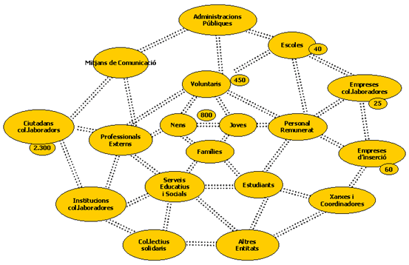

Los datos de contacto de la asociación son:
C/ Junta de Comerç, 16. 08001 Barcelona
Tel. 93 317 00 13 Fax 93 301 16 06
a/e: info@casaldelraval.org

Colaboraciones

Para poder desarrollar todas las actividades y proyectos que se llevan a cabo desde la asociación, ésta cuenta con diferentes tipos de colaboradores.
Para el desarrollo de este proyecto ha colaborado la entidad “ Equilibri” que es una organización no lucrativa que financia proyectos de formación universitaria en los países de renta más baja. El proyecto Entra en Xarxa cuenta con un sitio web como canal de comunicación y punto de encuentro de las participantes en el programa. Equilibri se encarga de ayudar a su diseño y desarrollo.
Por último mencionar la colaboración de un abogado al que se le puede realizar consultas a través de la página web.

COMENTARIOS Y EVALUACIÓN

Perspectiva de la asociación

La valoración, obtenida a través de la solicitud de información mediante e-mail y contacto telefónico con la responsable del proyecto Mireia Amat (el 24 y 26 de Abril de 2006) con respecto al funcionamiento, desarrollo y resultados del proyecto se recoge en la siguientes líneas.
La valoración general de estas dos ediciones es muy positiva, en tanto que el proyecto ha conseguido ampliar el vinculo de chicas jóvenes del barrio al recurso, y sobretodo el hecho de que la mayoría de jóvenes participantes hayan venido porque conocían a otras chicas que a su vez habían participado en el proyecto, y no derivadas de algún recurso. Por tanto ha conseguido acercarse a jóvenes en situación de inactividad y desvinculadas de cualquier recurso de formación o inserción.
A nivel de inserción laboral, ha habido un alto índice de inserción. Y es notable el hecho de que muchas de las jóvenes han encontrado una empresa por si solas, sin la intermediación de la entidad, solo con las clases de orientación laboral en las que se les han facilitado las técnicas y claves para la inserción.
La creación del grupo es objetivo clave del proyecto se esta forjando, en esta segunda edición se ha conseguido un grupo cohesionado y vinculado al ideario del proyecto, y se han iniciado los encuentros con jóvenes de otras ediciones y el intercambio ha sido muy satisfactorio, se puede ver una pequeña muestra en el apartado “Que queremos” de la pagina www.entraenxarxa.org.
Como aspecto crítico señalar que los objetivos de la pagina aún no se han visto cumplidos, es decir, las chicas no usan la pagina web como un medio para comunicarse aún, simplemente se utiliza como un elemento para trabajar en el proyecto, en el que las jóvenes van expresando todo lo que van conociendo, por lo que hay que fomentar que todas las usuarias que han participado así como tras personas interesadas sigan haciendo uso de la web. Una forma de motivarlas para escribir y redactar en castellano y catalán.
La experiencia de estos dos años nos dice que el diseño del proyecto profesional, es un proceso largo que en la mayoría de casos no se consigue con un solo itinerario de 5 meses, si no que las jóvenes después de esta experiencia empiezan a estudiar y a trabajar y fruto de estas experiencias replantean y generalmente deciden finalmente su proyecto profesional. Así entendemos que la atención al grupo ha de ser intensiva durante un tiempo, aunque también hay que contar con horas de seguimiento para esas jóvenes que ya han pasado por el proyecto y vuelven con nuevas demandas.
A algunas jóvenes el paso por el proyecto les puede servir para activarse y realizar alguna formación, a otras para definir exactamente que quieren realizar en su vida, y a otras para confrontarlas con una realidad, cuestionarla y dar pie a nuevas e innovadoras proyecciones de vida.

Perspectiva Interculture map

Este proyecto tiene en cuenta dentro del contexto en el que se enmarca las características sociodemográficas de la población y se dirige al colectivo de jóvenes, principalmente mujeres extranjeras en relación al problema de la inserción sociolaboral, aunque también aborda otros aspectos relacionados tanto con el mercado laboral como con el fenómeno migratorio.
Es importante el hecho de que se proyecten itinerarios personalizados para cada una de ellas, trabajar desde la interculturalidad existente sin descartar la idiosincrasia de cada individuo.
La inmigración plantea unos de los principales retos para la reconstrucción de la ciudadanía en las sociedades occidentales. Este fenómeno enmarca la relación entre la existencia del "derecho a la diferencia" y el mantenimiento de valores y principios básicos de convivencia.
La tecnología digital genera relaciones a través de las cuales reconstruimos la realidad sociocultural en la que nos insertamos: la red de redes. La informática nos está permitiendo crear la base de una realidad cuyas estructuras estamos transformando desde la comunicación y la producción.
Es por tanto el acceso al mundo laboral y la creación de itinerarios de inserción personalizados algo básico para la inclusión social pero como punto fuerte hay que añadir el hecho de que estos objetivos se desarrollen novedosamente con el uso de las nuevas tecnologías, principalmente Internet. La página del curso es utilizada en las dos sesiones desarrolladas estos dos últimos años y es la acción principal y a través de la que aprenden.
La atención individual es un factor clave al igual que la creación de un grupo social que de cohesión al proyecto y dote de redes sociales a las usuarias del mismo, logrando con ello una integración no sólo laboral sino también social, cultural...
La posibilidad de recibir asistencia legal es otro aspecto importante que permite que se acerquen al proyecto no sólo mujeres que tienen su situación legal regularizada sino aquellas otras que no la tienen y necesitan comenzar a trabajar y relacionarse.
En cuanto a la asociación en sí, destacar la importancia que en todo momento se le da a la independencia de la misma (económica, política, religiosa)y al trabajo elaborado y desarrollado en equipo.

Es complicado resaltar puntos críticos al proyecto, su focalización en la población joven femenina e inmigrante puede contemplarse bien como discriminación positiva, dado que en el contexto en el que se desarrolla el proyecto la exclusión tiene mayores índices en este colectivo, o bien entender que sería bueno desarrollar esta misma labor con la población masculina. Como punto crítico no siempre valorado por ello de forma negativa podemos considerar la importancia que a la independencia se le da desde la organización hecho que puede en ocasiones perjudicar en la consecución de aportaciones económicas para la realización de ciertos proyectos, aunque puede ser en ocasiones un arma de enorme utilidad para el mismo objetivo.

Aspectos exportables del proyecto

- Su concepción de interculturalidad: Casal dels Infants del Raval entiende que en la sociedad actual la dinámica de movimiento de poblaciones es algo real y reconocen que vivimos en sociedades cada vez más complejas donde es necesario posibilitar el encuentro entre culturas. La interculturalidad debe entenderse en el espacio común, en el espacio de todos, la diversidad es entendida como algo que enriquece y une y no algo que aparte a unos individuos de otros. No se trata de aceptar con un cierto fatalismo el hecho de tener que convivir con personas de otras culturas, sino que el anuncio de esta convivencia debe llegar a ser fuente de riqueza.
- Principio de total independencia: actuación y búsqueda de fondos económicos y de colaboradores desde la independencia. La asociación no se adscribe a ninguna ideología política, es independiente igualmente en el marco económico y en el religioso. Esta independencia permite desarrollar proyectos globales aunque puede ser en ocasiones un cierto obstáculo para conseguir fondos económicos que financien dichos proyectos. Con la independencia se consigue de cierto modo mantener la credibilidad social de sus actuaciones y priorizar las necesidades sociales.
- El trabajo en equipo: dentro de los equipos de trabajo encontramos: el trabajo voluntario, con el desempeño de las diversas labores el voluntario adquiere formación y una mayor sensibilización hacia el problema de la exclusión y hacia los aspectos interculturales relacionados con la misma, a la vez que la asociación cuenta con personal para poder realizar las actividades previstas. El trabajo de estudiantes en prácticas; El trabajo de personal remunerado; para garantizar la atención continuada y la coherencia en las actuaciones cada proyecto comporta a una o más personas remuneradas profesionales en el campo de la intervención social. Es un punto de fuerza ya que permite una implicación mayor en los proyectos, con espacios que sin algunas de estas partes del equipo igual podrían quedar al descubierto, se realiza una división del trabajo que permite una atención de más calidad y más estructurada.
- Cooperación, colaboración y soporte para el desarrollo del trabajo: Se abordan los problemas contando con diversos colaboradores que pueden ser tanto instituciones como particulares lo que permite construir una red con otras entidades. Esta postura nos hace entender que el enfoque de la asociación es un enfoque participativo y de corresponsabilidad, donde la acción social es compartida por los usuarios, los profesionales, ciudadanos, administraciones, entidades, empresas, etc.
- Acciones complementarias: el aspecto laboral es el eje primordial del proyecto pero no el único, ya que desde él se ponen en marcha actividades de asistencia legal y actividades relacionadas con la perspectiva de género. Esta diversidad de actividades y servicios se encaminan a conseguir una integración plena de las usuarias en la sociedad de acogida.
- Facilitar la participación en el proyecto: se tiene en cuenta las condiciones sociales, familiares etc de cada participantes, se ha instaurado por ejemplo un servicio de guardería para aquellas usuarias que sean madres y tengan que asistir con sus hijos a la asociación y de modo concreto para algunas jóvenes que son madres y que participan en el proyecto.
- Creación de redes sociales, grupo: la creación de una cohesión grupal es un aspecto importante que permite un mejor desarrollo e incluso implicación de las actividades del proyecto y dota de redes sociales a los individuos. Es fundamental contar con redes sociales positivas para lograr la integración que venimos mencionando.
- Implicación de diferentes agentes: esto permite que el objetivo sea compartido y más fácil de conseguir para las usuarias y para las asociación, la implicación de agentes como la familia como factor de apoyo emocional y psicológico y no una barrera (que la familia apoye la formación como necesidad a cubrir para mejorar) , la escuela son un hecho importante a la hora de implicar al propio individuo que siempre será más fácil si cuenta con el respaldo y apoyo de tales agentes.

COMENTARIOS

"Entra en Red", un proyecto en el corazón de Barcelona para apoyar la formación en informática de mujeres inmigrantes y la búsqueda de empleo

16 de febrero de 2005 http://www.mediterraneas.org
Redacción (14/02/2005)/ Canal Solidario
Cada mañana, Karima, Hanane y Meriem van al local del Casal d’Infants del Raval en Barcelona con una idea: formarse en informática y nuevas tecnologías para encontrar un trabajo. Como ellas, una veintena de chicas de entre 16 y 25 años y de países tan diversos como Marruecos, República Dominicana y Bangladesh participan en "Entra en red", un proyecto que pretende ofrecer las herramientas necesarias a todas estas jóvenes y fomentar la inclusión sociolaboral.
"Cada mañana voy al casal y participo en el programa para aprender a utilizar un ordenador e Internet, saber cómo hacer currículums y buscar trabajo por Internet", explica Karima, una joven de 18 años. La misma inquietud tienen Meriem y Nuris. La primera llegó de Tánger con su marido y su ilusión es formarse en nuevas tecnologías y encontrar un empleo; Nuris llegó de República Dominicana hace dos años y participa en la iniciativa del Casal d’Infants del Raval para aumentar sus conocimientos y descubrir exactamente qué es lo que más le gusta y a qué le gustaría dedicarse.
La organización puso en marcha el proyecto hace seis meses y desde entonces ha trabajado con las chicas en las áreas de orientación laboral, formación en informática y adquisición de habilidades. Se trata de que las jóvenes "trabajen las relaciones sociales, accedan a herramientas de formación e inserción laboral y, sobre todo, que descubran qué modelo de mujer quieren ser", explica Mireia Amat, responsable del proyecto.
En todo este tiempo, las jóvenes han aprendido a utilizar programas como el Word, Excel, Flash y Photoshop y han conocido trucos para elaborar sus currículums y cartas de presentación. Una vez finalizado el proceso, el Casal d’Infants del Raval las ayuda en la búsqueda de empleo y busca apoyo entre empresas del sector para que las chicas puedan realizar prácticas.
De hecho, más de la mitad de las chicas que empezaron el programa ya han encontrado trabajo, señala Mireia Amat. Es el caso de Grizlane, una joven marroquí de 17 años que a través de la iniciativa del Casal d’Infants ha encontrado un trabajo "a jornada completa"; o de Nuris, que se declara "orgullosa" de sí misma porque su jefe le dice que cada día lo hace mejor y valora su "interés por trabajar".
Una web de referencia
De momento, las habilidades que han adquirido todas estas chicas pueden verse ya en una página web ideada por ellas, en la que explican sus impresiones, sus sueños y sus logros. Se trata de un punto de referencia para el grupo, desde donde exponer sus inquietudes, comentar qué han aprendido en el programa "Entra en red" y hablar de sus experiencias en el mundo laboral.
El sitio online, que se ha convertido en una muy buena herramienta para que las jóvenes se vinculen al proyecto, también ofrece una serie de enlaces de buscadores de empleo y un pequeño foro donde exponer consultas a un abogado.
- Comentarios encontrados en la web creada por las propias participantes del proyecto:
“Hola, soy Amal de 19 años y estoy haciendo un curso con un grupo de amigas que se llama “entra en xarxa”. En este programa estamos aprendiendo a utilizar los programas que tiene Internet etc. También buscamos trabajo por Internet , y hemos aprendido a colgar paginas web en Internet. Me gusta mucho este programa que estamos haciendo porque me lo paso bien y también por que cada vez estoy aprendiendo cosas nuevas,
ya que soy una chica inmigrante, tengo muchas ganas de aprender y saber cosas nuevas de la informática , aparte de la informática me gusta jugar al baloncesto e ir de excursionismo. Tengo un montón de amigos simpáticos que nos gusta mucho ir ala playa i escuchar música y salir de fiesta.”
“Hola soy Dalila, tengo 18 años y soy de Marruecos de Casablanca. Me gusta estar con mis amigas, ir al cine, hacer ejercicio, me gusta trabajar, de monitora, camarera, azafata de barcos y de seguridad. Me gusta mucho viajar a Arabia Saudita, Siria, Líbano, Dubai y Egipto.
Estoy en el programa “entra en xarxa”, para buscar trabajo y aprender cosas que me importa para mejorar mi formación y pasamos un buen rato ya que las educadoras nos ayudan a nosotras y tienen mucha paciencia.”
“Cada pais tiene su tradicion por ejemplo el maruecos es diferente de aqui,
hay muchas cosas que no son iguales por ejemplo las musulmanas llevan el pañuelo, hacen ramadan y todo ect.....)).aqui no se puede trabajar con pañuelo,hay mucha gente que lleva el pañuelo peró cuando buscan el trabajo se quitan el pañuelo por el trabajo y esto no es normal para nosotros porque somos musolmanos.
hay mucha gente de aqui que dicen porque llevas el pañuelo no te queda bien quitalo estas más guapa y no se que..
cuando yo estaba en el cole todos los españoles me miraban a mi porque sólo yo llevaba el pañuelo y todos los compañeros de mi classe dicen quitalo , y al final por vergüenza me lo he quitado. Un poquito me gustaría llevarlo....es muy difícil está sotuación. También ser buen musulmán son muchas más cosas; rezar, hacer el Ramad´n, no decir malas palabras. Hay gente que lleva el pañuelo y no hace nada más.
Además las viejas marroquís te miran mal porque no lo llevas”

Fotografías

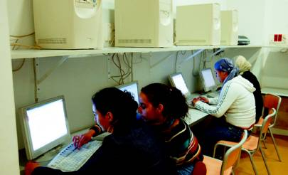

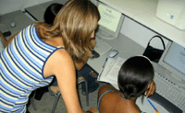

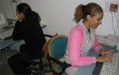

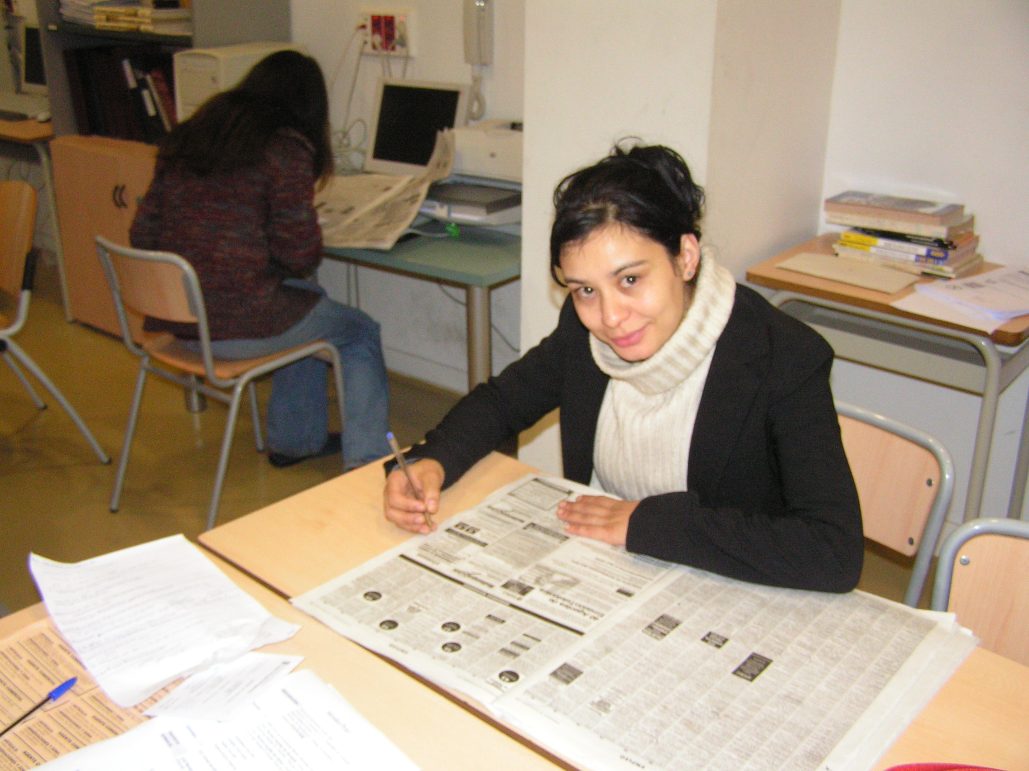

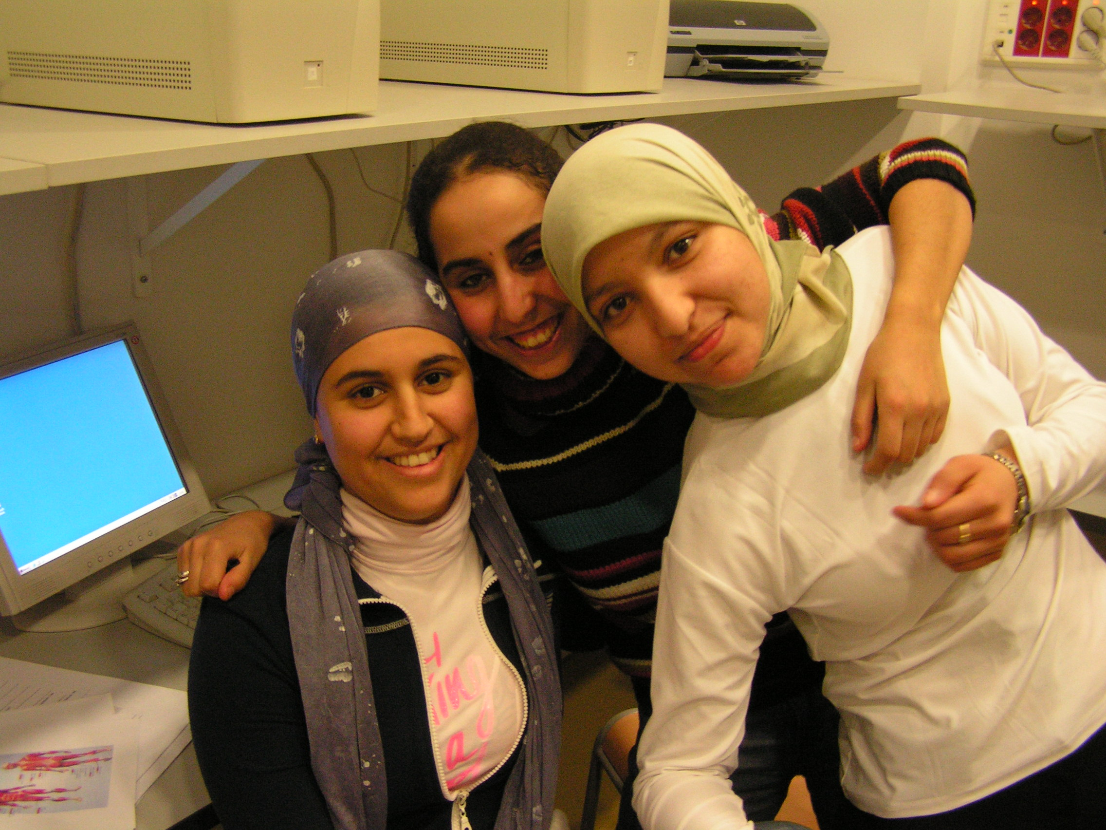

LINKS

- Página web creada a raíz del proyecto por las propias participantes del mismo www.entraenxarxa.org

- Página de la asociación promotora del proyecto :http://www.casaldelraval.org

- Página de la fundación colaboradora en el diseño y creación de la página web del proyecto: http://www.fundacioequilibri.org

- Página de la Generalitat de Cataluña. Parte del proyecto es financiado por esta administración :http://www.gencat.net/

- Página web que recoge el artículo incluido previamente sobre el proyecto: http://www.mediterraneas.org

- Páginas de empleo a las que se tiene acceso a través de la página del proyecto:

- http://www.cascantic.net
- http://www.infojobs.net
- http://www.monster.es/
- http://www.empleotiempoparcial.com
- http://www.primerama.es
- http://www.trabajo.org

